Devoir surveillé
Exercice 1 :
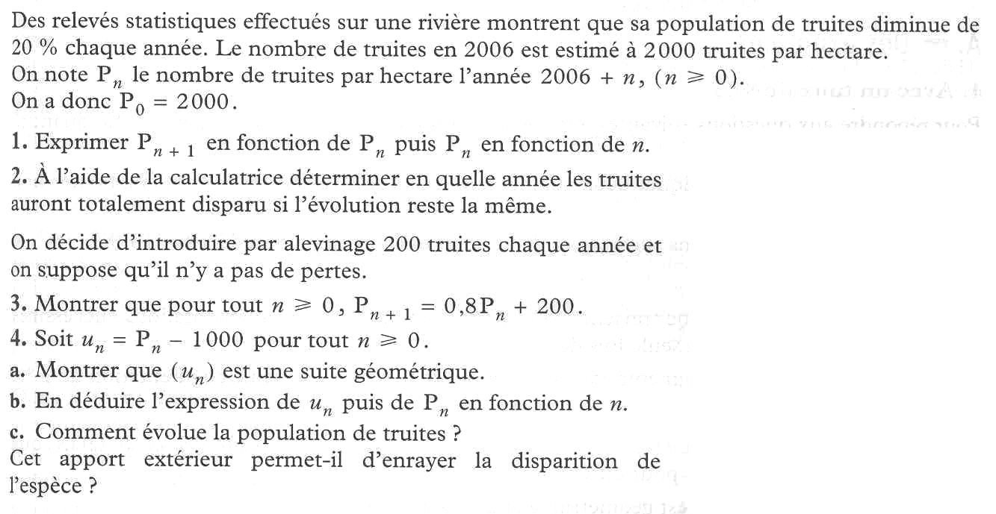
Exercice 2 : Donner, en justifiant; la (ou les) bonne(s) réponse(s).
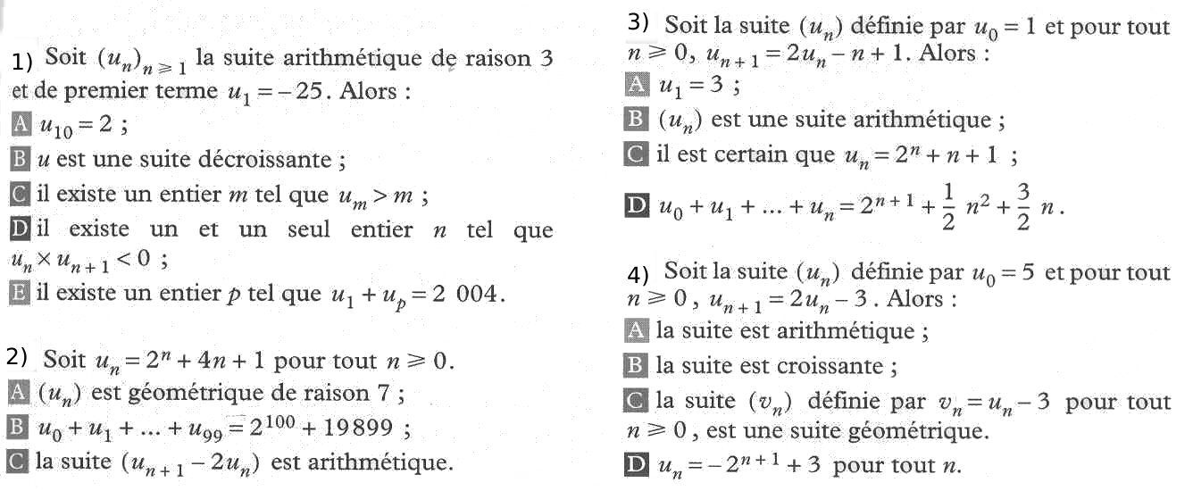
Exercice 3 :
Un grand lessivier commercialise son produit pour lave-vaisselle sous forme solide. Les doses se présentent sous forme de parallélépipède rectangle de hauteur y et dont la base est un carré de coté x>0 (L'unité de longueur est le centimètre). Chaque lavage nécessite une dose d'un volume d'environ 1 cm³.
Pour économiser l'emballage, on cherche à avoir une surface totale minimale.
1) Exprimer y en fonction de x.
2) Montrer que la surface totale de ce parallélépipède est sur [1;2].
3) Montrer que est du signe de .
4) a) Dresser le tableau de variation de la fonction u définie sur [1;2] par .
b) En déduire que l'équation admet une unique solution a dans l'intervalle [1;2] et en donner une valeur approchée à l'aide de la calculatrice à 0,01 près.
c) En déduire le signe de suivant les valeurs de x.
5) En déduire le tableau de variation de S.
6) Quelle valeur de x rend S minimale?
7) Conclure.

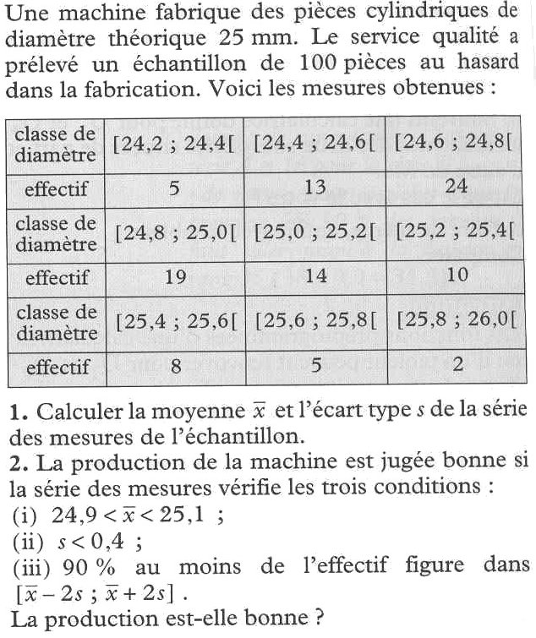  Exercice 4 : | 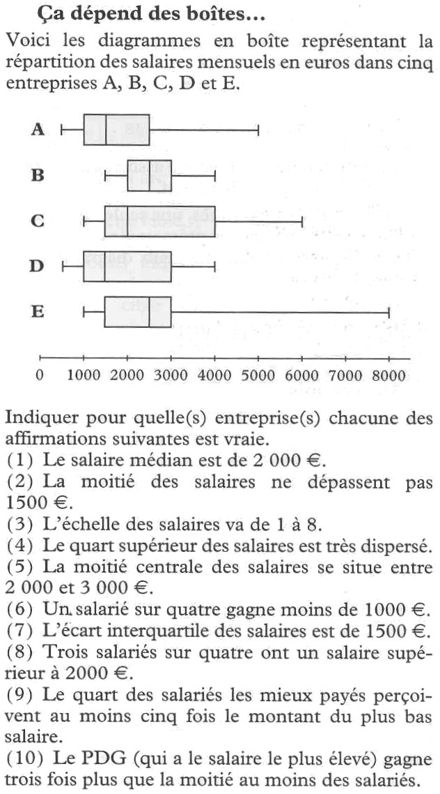  Exercice 5 :

